# 日志记录

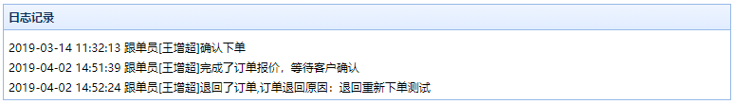

1）获取日志记录



2）页面添加一个div



3）引入ccslog.js，将日志记录绑定到控件

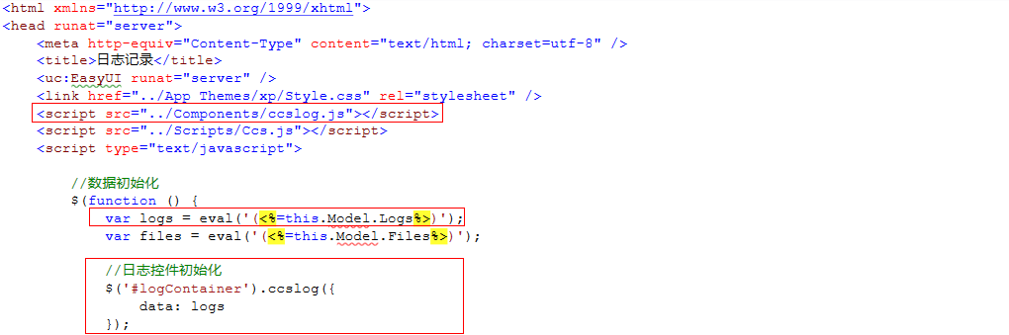

代码详见：

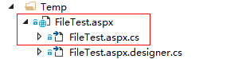

# 附件管理

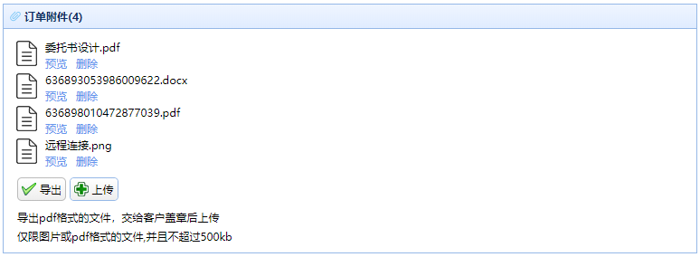

目前借助easyui datagrid实现，后续可能封装独立的控件

1）初始加载文件数据

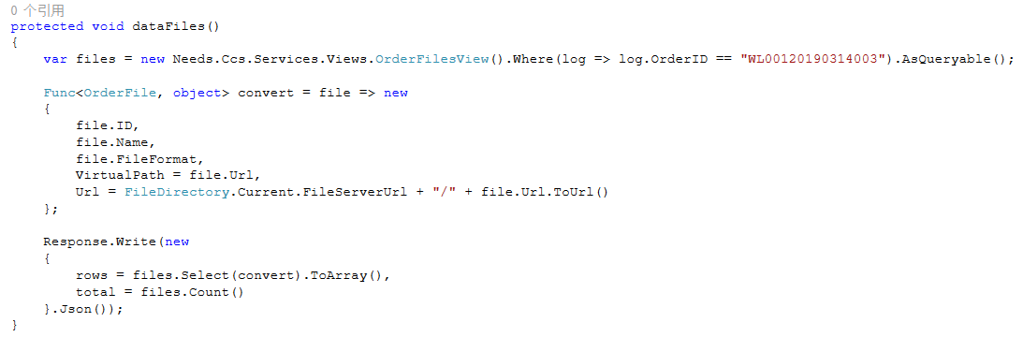

2）页面布局

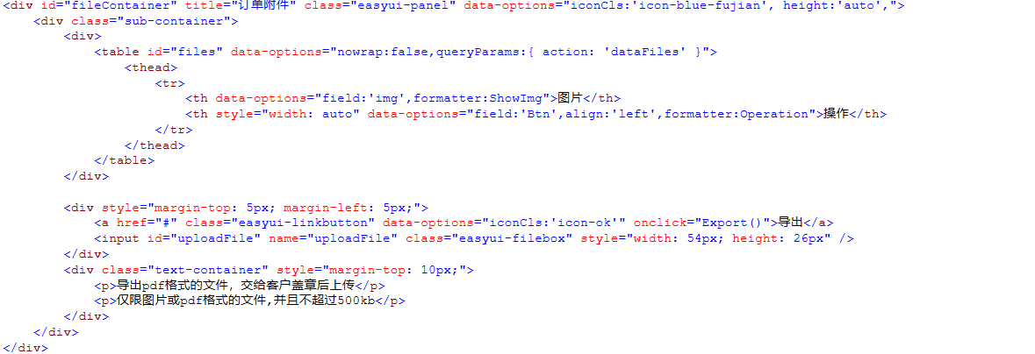

1. 其它代码详见：

